江西省可信身份认证系统操作指南
按照全省政务服务平台建设、管理统一要求，“江西省企业登记网络服务平台”、“赣企开办e窗通”APP全面采用“江西省可信身份认证系统”，采用政务服务网的用户认证管理体系。

登录方案：
从下图所示的江西省企业登记网络服务平台的页面点击登录，后就会直接转到江西省可信身份认证系统的登录页面
跳转到下图的江西省可信身份认证系统页面后，原个人用户、法人用户需重新进行用户注册，再登录本平台办理业务。
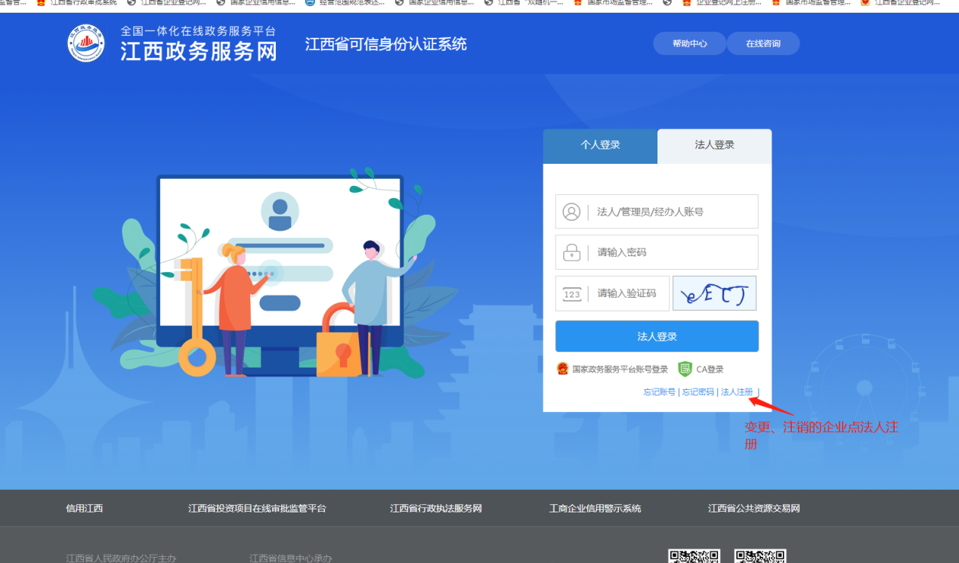
要做企业变更注销业务的人员，就从法人登录入口注册登录。
（注：只在江西省企业登记网络服务平台注册的用户，未在江西省可信身份认证系统注册的，依旧需要先注册才可登录。）
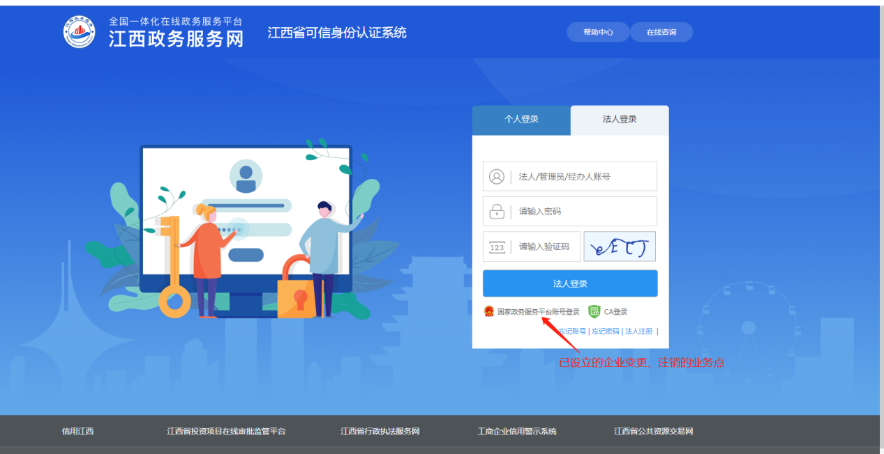
如果是做企业设立的人员，则从个人登录进入网站
在注册成功后，登录账号，就会直接跳转到江西省企业登记网络服务平台。
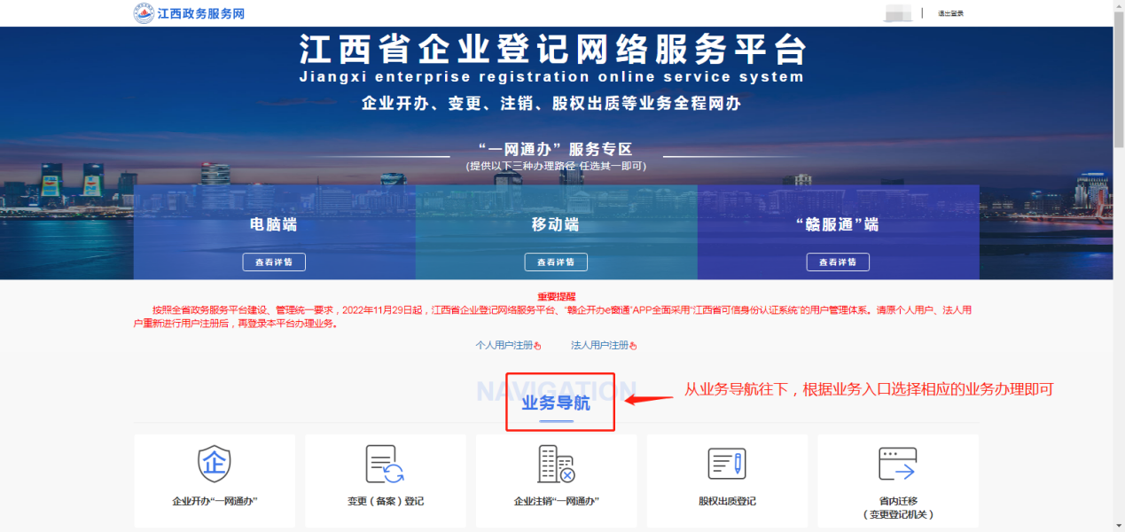
之后按照业务导航下的入口，选择业务并办理即可。

